9차 연습문항

ROS2 프로그래밍 입문

수강생 공지 사항
- 제출은 프로그래머스를 통해 해주시기 바랍니다,
- 파일명은 아래와 같은 형식으로 제출해주세요
  - 교육생번호_이름_교과목_ N차시.pdf
ex) DR-11111_홍길동_파이썬_ 1차시.pdf
- 답은 캡쳐를 하셔도 되고 텍스트로 넣으셔도 됩니다.
- 마감 기한은 문제가 나간 주 일요일 23:59까지입니다.

- ROS2에서 python 코드를 이용하여 topic을 publish하기 위하여 사용하는 함수가 무엇인가?

Create_publisher 함수이며 아래와 같이
'topic'이라는 이름의 토픽으로 메시지를 발행하기 위한 Publisher를 생성
설정하는 코드이다.

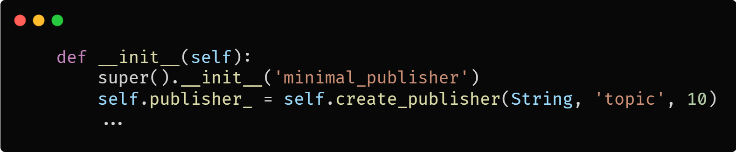

- ROS2에서 python 코드를 이용하여 임의의 문자열을 topic으로 publish하는 publisher를 작성한 후 해당 topic을 subscribe하는 subscriber를 작성하시오.

